Министерство науки и высшего образования Российской Федерации
Федеральное государственное автономное образовательное учреждение высшего образования
«МОСКОВСКИЙ ПОЛИТЕХНИЧЕСКИЙ УНИВЕРСИТЕТ»
(МОСКОВСКИЙ ПОЛИТЕХ)

КУРСОВОЙ ПРОЕКТ

По курсу Разработка мобильных приложений
по направлению 09.03.01 − Информатика и вычислительная техника
Образовательная программа (профиль) «Системная и программная инженерия»

ТЕМА
«Разработка приложения “АУДИО ПРОИГРЫВАТЕЛЬ”»

Студент: ____________ Едисеев Олег Владимирович, 221-329

Проверил: __________ Васильев Д. Б.

Москва, 2024

ЗАДАНИЕ
Федеральное государственное автономное
образовательное учреждение высшего образования
«Московский политехнический университет»

Кафедра: инфокогнитивных технологий
Направление подготовки: 09.03.01 Информатика и вычислительная техника
Дисциплина: Разработка мобильных приложений
Тема: Разработка приложения “Аудио проигрыватель”

ЗАДАНИЕ НА КУРСОВУЮ РАБОТУ
- Необходимо выбрать тему проекта.
- Реализовать проект, придерживаясь общих минимальных требований:
  - отдельная библиотека классов с классами, где реализована вся логика приложения
  - в рамках решения реализовать несколько типов проектов (консоль, WFA, WPF, MAUI и т.д.)

Исполнитель: студент гр.221-329 Едисеев О. В.
^{подпись}
Руководитель: Васильев Д. Б.
^{подпись}
СОДЕРЖАНИЕ
ЗАДАНИЕ НА КУРСОВУЮ РАБОТУ 4
ВВЕДЕНИЕ 5
ОСНОВНАЯ ЧАСТЬ 6
ЗАКЛЮЧЕНИЕ 23
СПИСОК ИСПОЛЬЗУЕМОЙ ЛИТЕРАТУРЫ 24

ЗАДАНИЕ НА КУРСОВУЮ РАБОТУ
Аудио проигрыватель.
Описание минимальных функций приложения.
- Проигрывание аудио-файлов
- Пауза
- Стоп
- Перемотка аудио-файла
- Ускорение
- Регулирование громкости
- Плейлист

ВВЕДЕНИЕ
Цель работы:
Разработка приложения «Аудио проигрыватель» с функционалом, представленным в «Задании на курсовую работу»
Задачи:
- изучить материалы по обработке аудио-файлов с помощью языка программирования C#;
- разработать библиотеку классов;
- разработать приложение в виде двух типов проектов – Windows Forms Application и консоль;
- получить практический опыт разработки приложений на языке программирования C#.

ОСНОВНАЯ ЧАСТЬ

Поиск способов работы с аудио-файлам с помощью языка программирования C#
Есть несколько способов, с помощью которых можно проигрывать и как-либо взаимодействовать со звуком с помощью C#. Первым способом является использование пространства имен System.Media, где имеется класс SoundPlayer, позволяющий проигрывать, останавливать и зацикливать звуки. Но рассмотрев данный способ подробнее, можем заметить, что он имеет крайне ограниченный функционал, имеющий только выше описанные функции.
Вторым решением, с гораздо большим функционалом, является использование Windows Media Player. Windows Media Player, сокращённо WMP – стандартный проигрыватель звуковых и видеофайлов для операционных систем семейства Windows с очень широким функционалом, который легко подстроить под наше приложение.
Исходя из преимуществ и недостатков каждого способа было решено использовать WMP, как основу для нашего приложения.

- Подключение WMP к проекту
Основным IDE при разработке приложения будет Microsoft Visual Studio 2022. Чтобы подключить WMP к нашему проекту, необходимо добавить ссылку на модель COM, где в появившемся списке нужно найти пункт Windows Media Player, после чего мы сможем использовать директиву using WMPLib.

- Разработка библиотеки классов
Для удобства и гибкости в дальнейшей разработке проекта было принято решение вынести основную логику по работе с аудиофайлами в отдельную библиотеку классов AudioPlayerLib. Главным классом в ней является AudioPlayer, который инкапсулирует в себе функционал взаимодействия с WMP.
  - Структура класса AudioPlayer
Класс AudioPlayer выполняет следующие основные функции:
- Хранение и управление плейлистом
  - Используются два списка:
    - playlistPaths — список путей к физическим аудиофайлам на диске;
    - safeFileNames — «чистые» названия файлов, предназначенные для пользовательского интерфейса.
  - Индекс текущего трека хранится в поле currentTrackIndex.
  - Методы AddToPlaylist, RemoveFromPlaylist, MoveTrack позволяют добавлять, удалять и перемещать треки в списке.
- Воспроизведение и управление треками
  - Функции Play, Pause, Stop, Next, Previous обеспечивают управление воспроизведением.
  - При смене состояния плеера генерируется событие OnPlayStateChanged, позволяющее внешним компонентам (например, форме или консольному приложению) реагировать на изменение состояния (Playing, Paused, Stopped).
  - При переключении треков вызывается событие OnTrackChanged для уведомления пользовательского интерфейса о смене трека.
- Регулировка параметров воспроизведения
  - Возможность установки громкости: метод SetVolume (по умолчанию громкость равна 25).
  - Возможность изменения скорости воспроизведения: метод SetRate (0.5x – 2.0x).
  - Методы для получения текущих параметров воспроизведения (GetVolume, GetDuration, GetCurrentPosition и т. д.).
- Управление порядком треков в плейлисте
  - Shuffle — перемешивает плейлист в случайном порядке.
  - SortAlphabet — сортирует треки по названию в алфавитном/обратном порядке.
  - SortDuration — сортирует треки по длительности (возрастание/убывание).
- Сохранение и загрузка плейлистов
  - SavePlaylist сохраняет пути к трекам в текстовый файл.
  - LoadPlaylist восстанавливает плейлист из такого файла.
  - ExportPlaylist копирует все аудиофайлы из текущего плейлиста в указанную папку.

- Разработка консольного решения
Для демонстрации и первичной отладки функционала библиотеки AudioPlayerLib был создан консольный проект. Это приложение предоставляет текстовый интерфейс для всех основных операций аудиоплеера, реализованных в библиотеке.
  - Общая структура кода
Главный класс консольного приложения — Program с методом Main(), где создаётся объект:
AudioPlayer player = new AudioPlayer();

Также для удобства реализован метод ParseTime(string input, out double seconds), позволяющий преобразовать строку формата «ММ:СС» в число секунд.
  - Интерфейс команд
В while(true) организован бесконечный цикл, где пользователю предлагается ввести соответствующую команду:
Console.WriteLine("1 - Добавить трек в плейлист");
Console.WriteLine("2 - Убрать трек из плейлиста");
Console.WriteLine("3 - Играть");
Console.WriteLine("4 - Пауза");
Console.WriteLine("5 - Стоп");
Console.WriteLine("6 - След. трек");
Console.WriteLine("7 - Пред. трек");
Console.WriteLine("8 - Перемешать");
Console.WriteLine("9 - Сортировать по алфавиту");
Console.WriteLine("10 - Сортировать по длине трека");
Console.WriteLine("11 - Выбрать трек");
Console.WriteLine("12 - Установить громкость");
Console.WriteLine("13 - Перемотка трека");
Console.WriteLine("14 - Сохранить плейлист");
Console.WriteLine("15 - Загрузить плейлист");
Console.WriteLine("16 - Экспорт плейлиста");
Console.WriteLine("17 - Вывести плейлист");
Console.WriteLine("0 - Выход");

Console.Write("\nВведите команду: ");
string command = Console.ReadLine();

Далее идёт switch-case, в котором каждая команда вызывает соответствующие методы AudioPlayer:
- AddToPlaylist, RemoveFromPlaylist – управление плейлистом;
- Play, Pause, Stop – управление воспроизведением;
- Next, Previous – переключение треков;
- Shuffle, SortAlphabet, SortDuration – перемешивание и сортировка по алфавиту и длительности треков;
- SelectTrack – выбор трека по индексу;
- SetVolume – установка громкости;
- SetCurrentPosition – перемотка трека;
- SavePlaylist, LoadPlaylist, ExportPlaylist – работа с файлами плейлиста.
  - Пример работы сеанса
Далее на изображениях будет представлена работа самого приложения:
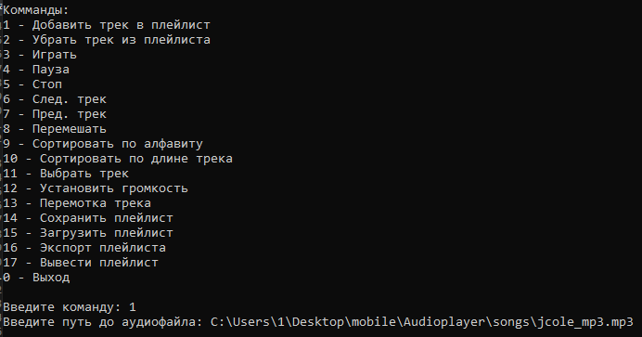
Изображение 1 – Добавление трека в плейлист
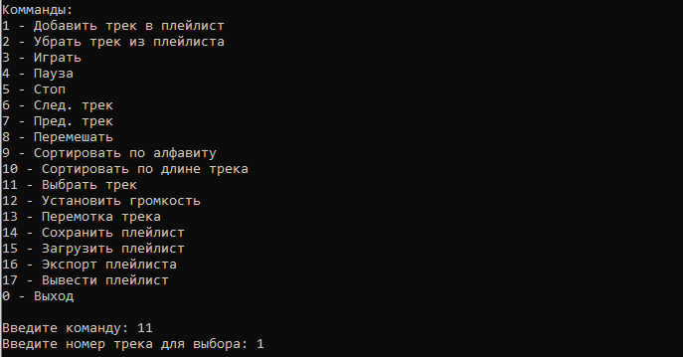
Изображение 2 – Выбор трека для проигрывания
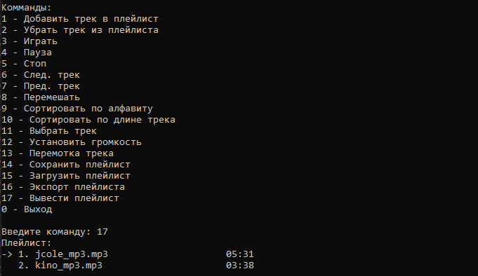
Изображение 3 – Вывод плейлиста
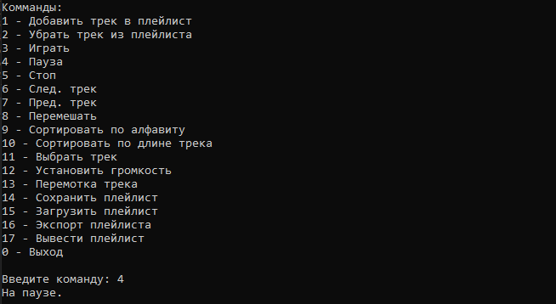
Изображение 4 – Пауза
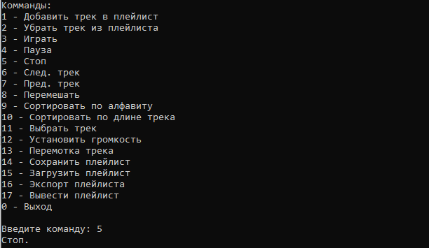
Изображение 5 – Стоп
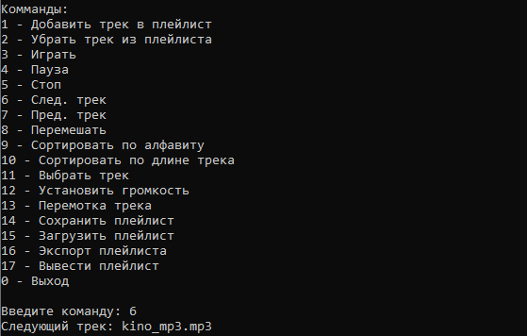
Изображение 6 – Следующий трек
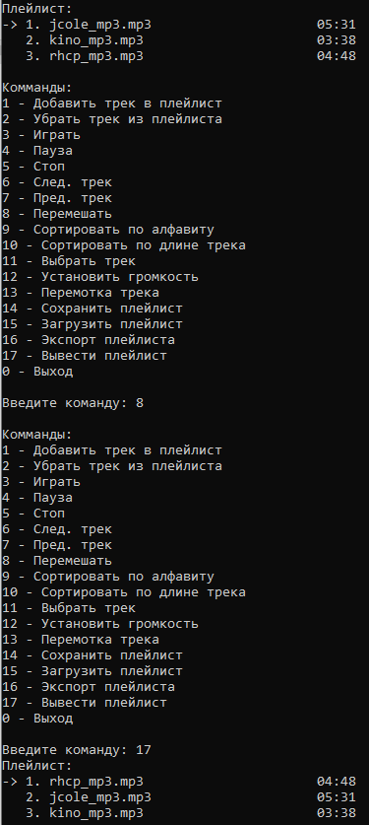
Изображение 7 – Перемешать
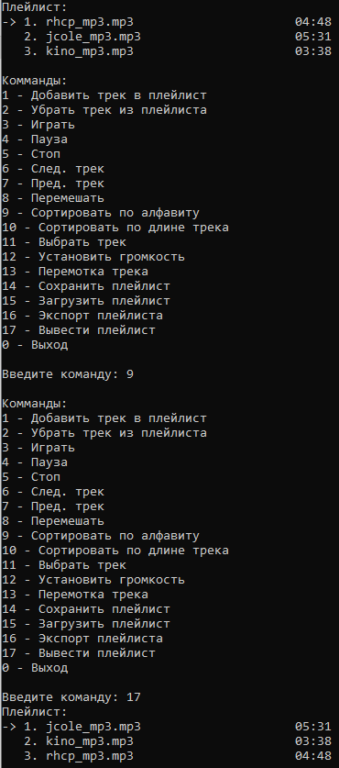
Изображение 8 – Сотировка плейлиста по алфавиту
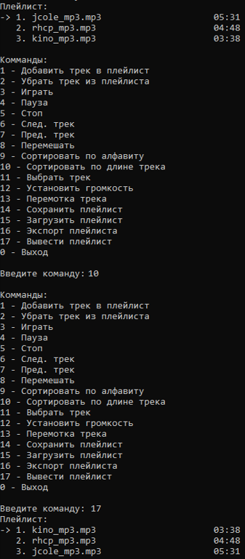
Изображение 9 – Сортировка по длительности трека
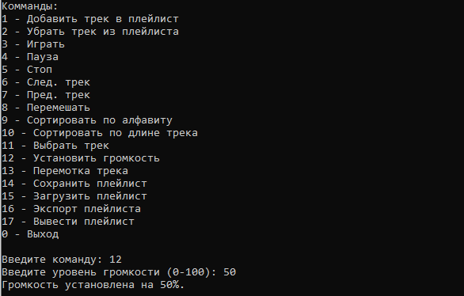
Изображение 10 – Установка громкости трека
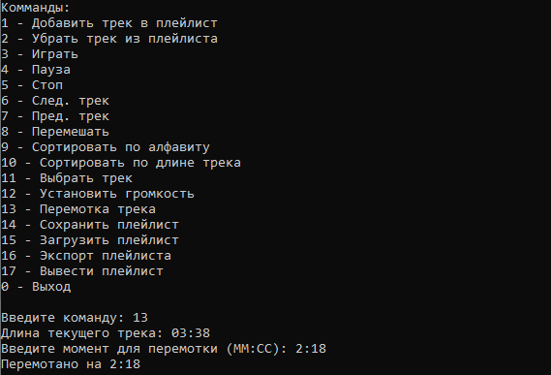
Изображение 11 – Перемотка трека
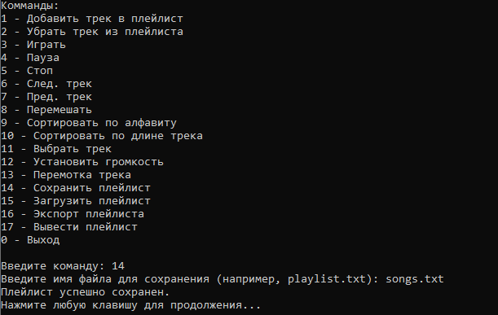
Изображение 12 – Сохранение плейлиста
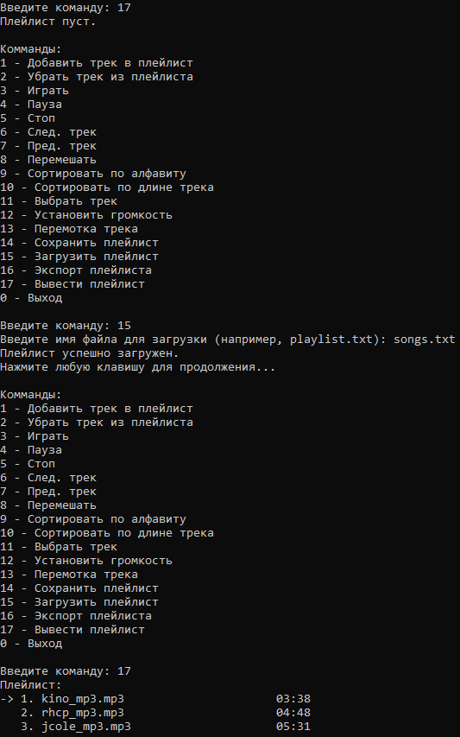
Изображение 13 – Загрузка плейлиста
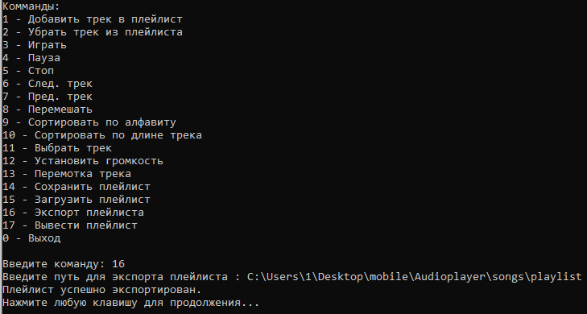
Изображение 14 – Экспорт плейлиста

- Разработка решения с помощью WFA
Для представления более комфортного графического интерфейса, было решено создать проект на базе Windows Forms. Форма (Form1.cs) с размещёнными элементами управления (кнопки, списки, ползунки и др.) также использует библиотеку AudioPlayerLib.
  - Общая структура и элементы управление
В коде Form1.cs можно увидеть следующие компоненты:
- ListBox (filesListBox) – отображение текущего списка треков.
- Buttons – добавление, удаление, сортировка, перемешивание, сохранение, загрузка и экспорт плейлиста, управление воспроизведением (Play, Pause, Stop, Next, Previous).
- TrackBar (volumeBar) – для изменения громкости; второй songBar – для перемотки трека.
- Timer (timer1) – обновляет положение songBar и progressBar с учётом текущего времени воспроизведения.
- Labels (currentSongLabel, prevSongLabel, nextSongLabel) – показывают, какой трек сейчас воспроизводится, предыдущий и следующий.
- PictureBox (wavePictureBox) – отображает форму звуковой волны (waveform) с помощью библиотеки NAudio.
- ComboBox (comboBox1) – выбор скорости воспроизведения (0.5x, 0.75x, 1.0x, 1.25x и т. д.)
  - Основной класс и обработка событий
При запуске формы создаётся объект
player = new AudioPlayer();

Идёт подписка на события player.OnTrackChanged и player.OnPlayStateChanged для своевременного обновления интерфейса (например, выделения текущего трека в ListBox, обновления меток предыдущего и следующего трека, запуска или остановки таймера).
При нажатии на кнопки «Add», «Play», «Pause» и т. д. вызываются соответствующие методы класса AudioPlayer.
  - Ключевые операции
    - Добавление треков
OpenFileDialog ofd = new OpenFileDialog {
Multiselect = true
}
для открытия диалогового окна выбора треков
- Для каждого выбранного пути player.AddToPlaylist(file) и пополнение ListBox.
    - Удаление и выбор трека
- Удаление: player.RemoveFromPlaylist(selectedIndex) и обновление списка.
- Выбор:
player.SelectTrack(selectedIndex) + DrawWaveform(selectedPath), чтобы отобразить кривую звуковой волны.
    - Воспроизведение, пауза и перемотка
- Play(), Pause(), Stop() аналогичны консольному решению, но дополнительно обновляют UI: сбрасывают/запускают таймер, обнуляют ползунки и т. д.
- Перемотка через player.SetCurrentPosition(songBar.Value).
    - Сортировка и перемешивание
- Вызов player.SortAlphabet(isAscendingSort) или player.SortDuration(isAscendingDur) и перерисовка ListBox.
- player.Shuffle() аналогично перемешивает плейлист.
    - Перетаскивание мышью (Drag & Drop)
- filesListBox_MouseDown, filesListBox_MouseMove, filesListBox_DragDrop – обеспечивают перемещение элементов списка, вызывая player.MoveTrack(dragIndex, dropIndex).
    - Сохранение, загрузка и экспорт
- Кнопки «Save»/«Open Playlist»/«Export» используют методы SavePlaylist(), LoadPlaylist() и ExportPlaylist(), обеспечивая чтение/запись путей в файл и копирование файлов в папку.
    - Громкость и скорость
- volumeBar_Scroll вызывает player.SetVolume(volumeBar.Value).
- comboBox1_SelectedIndexChanged конвертирует выбранную скорость в число и вызывает player.SetRate(speed).
  - Отрисовка звуковой волны
Особая часть кода — метод DrawWaveform, который:
- Открывает аудиофайл с помощью AudioFileReader из библиотеки NAudio.Wave.
- Извлекает сэмплы, вычисляет амплитуды.
- Рисует линии на объекте Bitmap и помещает результат в wavePictureBox.
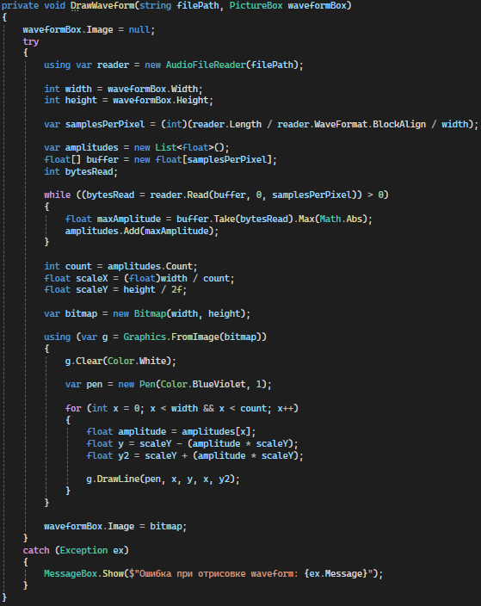
Изображение 15 – Метод DrawWaveForm()
  - Пример работы сеанса
Далее на изображения будет представлена работа WFA-приложения:
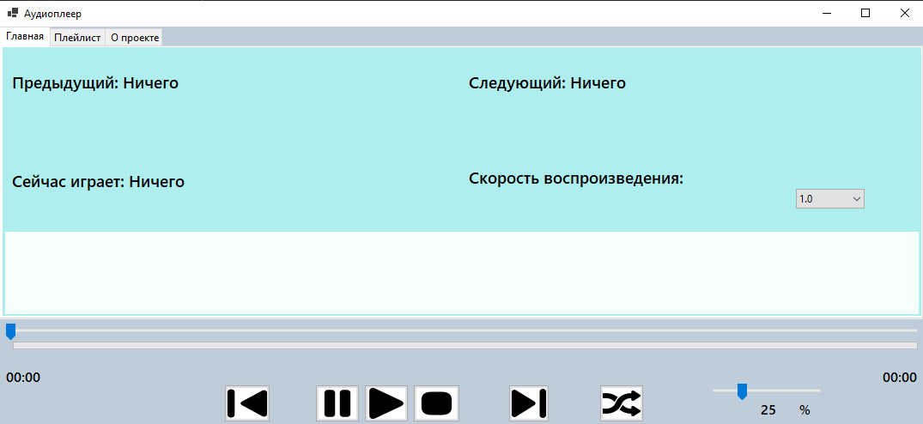
Изображение 16 – Главная страница аудиоплеера
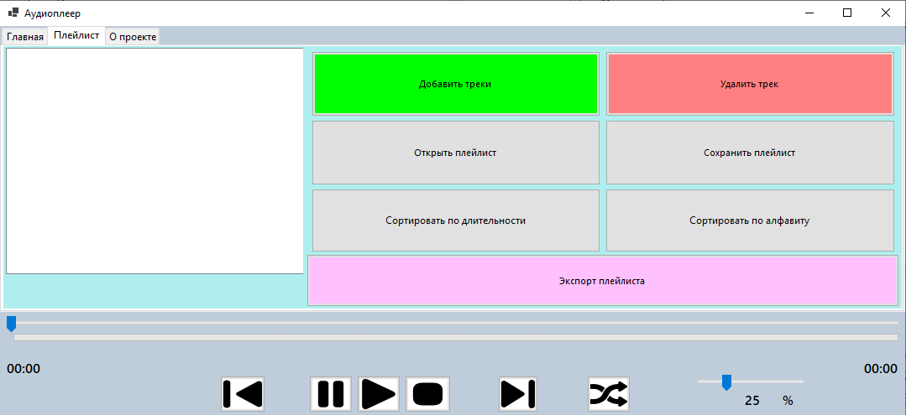
Изображение 17 – Страница для работы с плейлистом
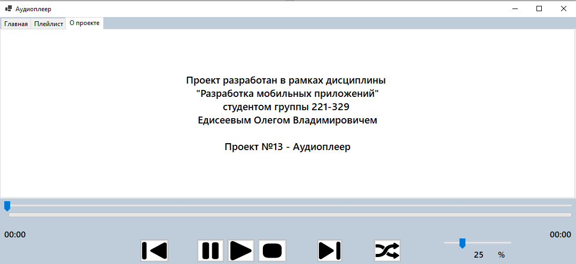
Изображение 18 – Страница «О проекте»

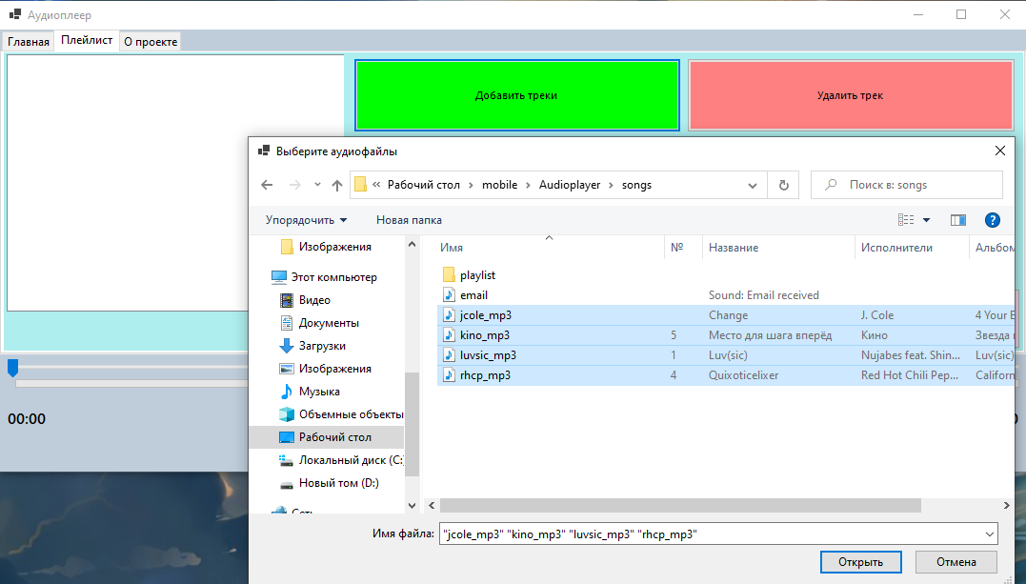
Изображение 19 – Добавление треков
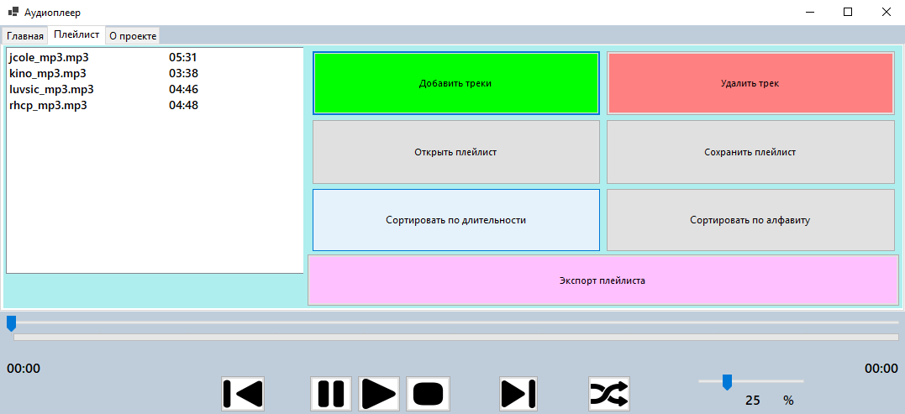
Изображение 20 – Плейлист
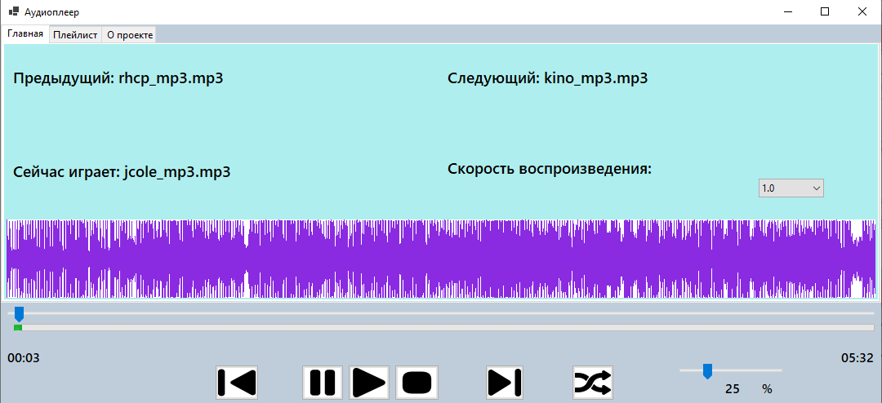
Изображение 21 – Главная страница, если трек проигрывается

ЗАКЛЮЧЕНИЕ
В ходе выполнения курсовой работы была разработана система «Аудио проигрыватель» на языке программирования C#. В рамках проекта удалось достичь поставленных целей и решить следующие основные задачи:
- Рассмотрены различные варианты, в том числе использование пространства имён System.Media и библиотеки Windows Media Player. Анализ показал, что для достижения более широкого функционала удобнее использовать WMP.
- В библиотеке инкапсулирована вся логика проигрывателя: управление плейлистом (добавление, удаление, перемешивание, сортировка), воспроизведение (Play, Pause, Stop, Next и т. д.), а также функции сохранения, загрузки и экспорта треков.
- С помощью AudioPlayerLib реализован простой текстовый интерфейс, который позволяет вводить команды для добавления/удаления треков, управления воспроизведением, сортировки и других операций. Данная часть проекта удобна для отладки и тестирования.
- Наглядный графический интерфейс на базе Windows Forms позволяет пользователю взаимодействовать с проигрывателем с помощью кнопок, списков, ползунков и диалоговых окон. Добавлен таймер для индикации прогресса и функция визуализации звуковой волны с помощью библиотеки NAudio, что демонстрирует возможности расширения функционала.
Таким образом, результатом работы стало кроссплатформенное решение, которое может быть легко модифицировано и дополнено.

СПИСОК ИСПОЛЬЗУЕМОЙ ЛИТЕРАТУРЫ
- ГОСТ 19.201-78 Единая система программной документации. Техническое записка. Требования к содержанию и оформлению. 1978. Режим доступа: https://protect.gost.ru/document.aspx?control=7&id=155153 (дата обращения 27.05.2023).
- ГОСТ 7.32-2017. Источники информации. Система стандартов по информации, библиотечному и издательскому делу (дата обращения 27.05.2023).
- Использование WMP в Microsoft Visual Studio: https://learn.microsoft.com/ru-ru/previous-versions/windows/desktop/wmp/using-the-windows-media-player-control-with-microsoft-visual-studio
- Библиотека NAudio:
https://github.com/naudio/NAudio?ysclid=m5w0bmgurw413510202

